Ministerul Educaţiei al Republicii Moldova

Universitatea Tehnică a Moldovei

Catedra Informatică Aplicată

**RAPORT**

Lucrarea de laborator nr.6

Tehnici Avansate de Programare

A efectuat:

st. gr. C-171 D. Melniciuc

A verificat:

dr., conf.univ. M. Oșovschi

Chişinău 2019

***1. Tema lucrării:***

Crearea interfețelor grafice în baza tehnologieii SWING

***2. Scopul lucrării:***

Însuşirea modalităţilor de creare şi realizare a inerfețelor în Java utilizînd

tehnologia SWING;

***3. Etapele de realizare:***

1) Crearea interfeţii grafice a programului;

2) Prezentarea lucrării.

***Var 5:*** Sa se reprezinte un segment, ce se rotește în planul ecranului în jurul unuia din

punctele finale ale lui. Segmentul trebui să-și schimbe culoarea de la o poziție la

alta

***Codul:***

import java.util.Random;

import java.awt.BasicStroke;

import java.awt.BorderLayout;

import java.awt.Canvas;

import java.awt.Graphics;

import java.awt.Graphics2D;

import java.awt.GridLayout;

import java.awt.geom.Line2D;

import java.awt.Color;

import javax.swing.JFrame;

import javax.swing.JLabel;

import javax.swing.JPanel;

import javax.swing.JSlider;

import javax.swing.event.ChangeEvent;

import javax.swing.event.ChangeListener;

public class lab6 extends JPanel {

MyCanvas canvas;

JSlider sliderTransX, sliderTransY, sliderRotateTheta, sliderRotateX,

sliderRotateY, sliderScaleX, sliderScaleY, sliderWidth;

double transX = 0.0;

double transY = 0.0;

double rotateTheta = 0.0;

double rotateX = 150.0;

double rotateY = 150.0;

double scaleX = 1.0;

double scaleY = 1.0;

float width = 1.0f;

public lab6() {

super(new BorderLayout());

JPanel controlPanel = new JPanel(new GridLayout(3, 3));

add(controlPanel, BorderLayout.NORTH);

controlPanel.add(new JLabel("Translate (dx,dy): "));

sliderTransX = setSlider(controlPanel, JSlider.HORIZONTAL, 0, 300, 150, 100, 50);

sliderTransY = setSlider(controlPanel, JSlider.HORIZONTAL, 0, 300, 150, 100, 50);

controlPanel.add(new JLabel("Rotate (ox,oy): "));

sliderRotateTheta = setSlider(controlPanel, JSlider.HORIZONTAL, 0, 360, 0, 90, 45);

JPanel subPanel = new JPanel();

subPanel.setLayout(new GridLayout(1, 2));

sliderRotateX = setSlider(subPanel, JSlider.HORIZONTAL, 0, 300, 150, 150, 50);

sliderRotateY = setSlider(subPanel, JSlider.HORIZONTAL, 0, 300, 150, 150, 50);

controlPanel.add(subPanel);

controlPanel.add(new JLabel("Scale (sx,sy)x10E-2:"));

sliderScaleX = setSlider(controlPanel, JSlider.HORIZONTAL, 0, 200, 100, 100, 10);

sliderScaleY = setSlider(controlPanel, JSlider.HORIZONTAL, 0, 200, 100, 100, 10);

canvas = new MyCanvas();

add(canvas, "Center");

}

public JSlider setSlider(JPanel panel, int orientation, int minimumValue, int maximumValue, int initValue, int majorTickSpacing, int minorTickSpacing) {

JSlider slider = new JSlider(orientation, minimumValue, maximumValue, initValue);

slider.setPaintTicks(true);

slider.setMajorTickSpacing(majorTickSpacing);

slider.setMinorTickSpacing(minorTickSpacing);

slider.setPaintLabels(true);

slider.addChangeListener(new ChangeListener() {

public void stateChanged(ChangeEvent e) {

JSlider tempSlider = (JSlider) e.getSource();

if (tempSlider.equals(sliderTransX)) {

transX = sliderTransX.getValue() - 150.0;

canvas.repaint();

} else if (tempSlider.equals(sliderTransY)) {

transY = sliderTransY.getValue() - 150.0;

canvas.repaint();

} else if (tempSlider.equals(sliderRotateTheta)) {

rotateTheta = sliderRotateTheta.getValue() * Math.PI / 180;

canvas.repaint();

} else if (tempSlider.equals(sliderRotateX)) {

rotateX = sliderRotateX.getValue();

canvas.repaint();

} else if (tempSlider.equals(sliderRotateY)) {

rotateY = sliderRotateY.getValue();

canvas.repaint();

} else if (tempSlider.equals(sliderScaleX)) {

if (sliderScaleX.getValue() != 0.0) {

scaleX = sliderScaleX.getValue() / 100.0;

canvas.repaint();

}

} else if (tempSlider.equals(sliderScaleY)) {

if (sliderScaleY.getValue() != 0.0) {

scaleY = sliderScaleY.getValue() / 100.0;

canvas.repaint();

}

}

}

});

panel.add(slider);

return slider; }

class MyCanvas extends Canvas {

public void paint(Graphics g) {

Random rand = new Random();

int r = rand.nextInt(255);

int g2 = rand.nextInt(255);

int b = rand.nextInt(255);

Graphics2D g2D = (Graphics2D) g;

g2D.translate(transX, transY);

g2D.rotate(rotateTheta, rotateX, rotateY);

g2D.scale(scaleX, scaleY);

try {

Thread.sleep(25);

} catch (InterruptedException e) {

e.printStackTrace();

}

g2D.setColor(new Color(r, g2, b, 100));

BasicStroke stroke = new BasicStroke(20);

g2D.setStroke(stroke);

drawHome(g2D);

}

public void drawHome(Graphics2D g2D) {

Line2D line1 = new Line2D.Float(100f, 200f, 200f, 200f);

g2D.draw(line1);

}

}

public static void main(String[] a) {

JFrame f = new JFrame();

f.getContentPane().add(new lab6());

f.setDefaultCloseOperation(1);

f.setSize(700, 550);

f.setVisible(true);

}

}

***ScreenShot:***

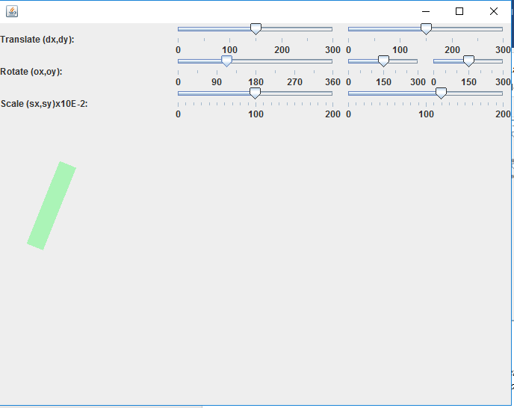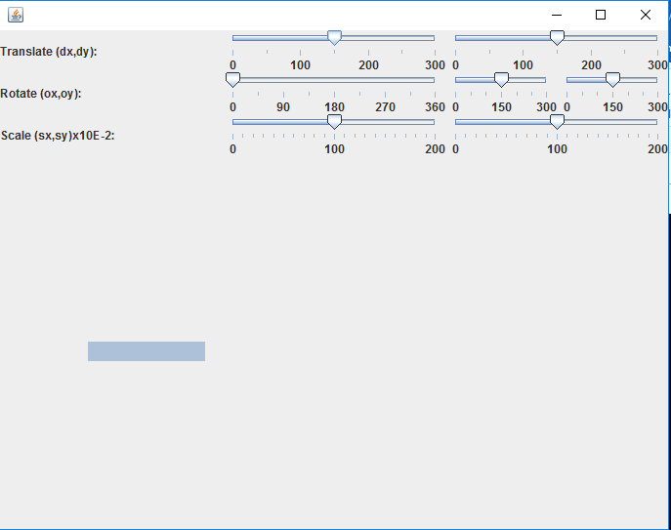

***Concluzie:***

*Dupa efectuarea laborotorului am dobintid experienta in limbajul de programere java lucrind cu SWING si cu formule de translatie a segmentelor.*